南京理工大学课程考试试卷 （学生考试用）
课程名称： 大学物理实验（I） 学分： 1.5 大纲编号
试卷编号： 霍尔效应（江阴校区） 考试方式： 满分分值： 100 考试时间： 90 分钟
组卷日期： 2026年5月 组卷教师（签字）： 审定人（签字）：
学生班级： 学生学号： 学生姓名：
一、实验目的
研究霍尔效应实验中副效应（不等式电压$U_{0}$、能斯特效应电压与里吉-勒杜克效应电压$U_{N}+U_{S}$）对霍尔电压测定值$U_{H}$的影响。
二、实验原理（简述，15分）

三、实验内容（60分）
（1）将霍尔元件置于螺线管中央位置处（$x=20.0 cm$），固定$I_{M}=1000 mA$，改变$I_{H}$（0~2.50 mA），同时改变霍尔工作电流和磁场的方向，测得实验数据列入表1，根据表1作出$U_{H}、U_{0}、U_{N}$+$U_{S}$随$I_{H}$变化的关系图。
表1测量部分附加电压随$I_{H}$的变化（x$=20.0 cm$，$I_{M}=1000 mA$）
$$I_{H}$$  /mA | $$U_{1}$$  /mV | $$U_{2}$$  /mV | $$U_{3}$$  /mV | $$U_{4}$$  /mV | $$U_{H}$$  /mV | $$U_{0}$$  /mV | $$U_{N}+U_{S}$$  /mV
0.50
1.00
1.50
2.00
2.50
**计算小技巧：通过修改计算器上$U_{1}、U_{2}、U_{3}、U_{4}$的正负号，快速获得$U_{H}$、$U_{0}$、与$U_{N}+U_{S}$值

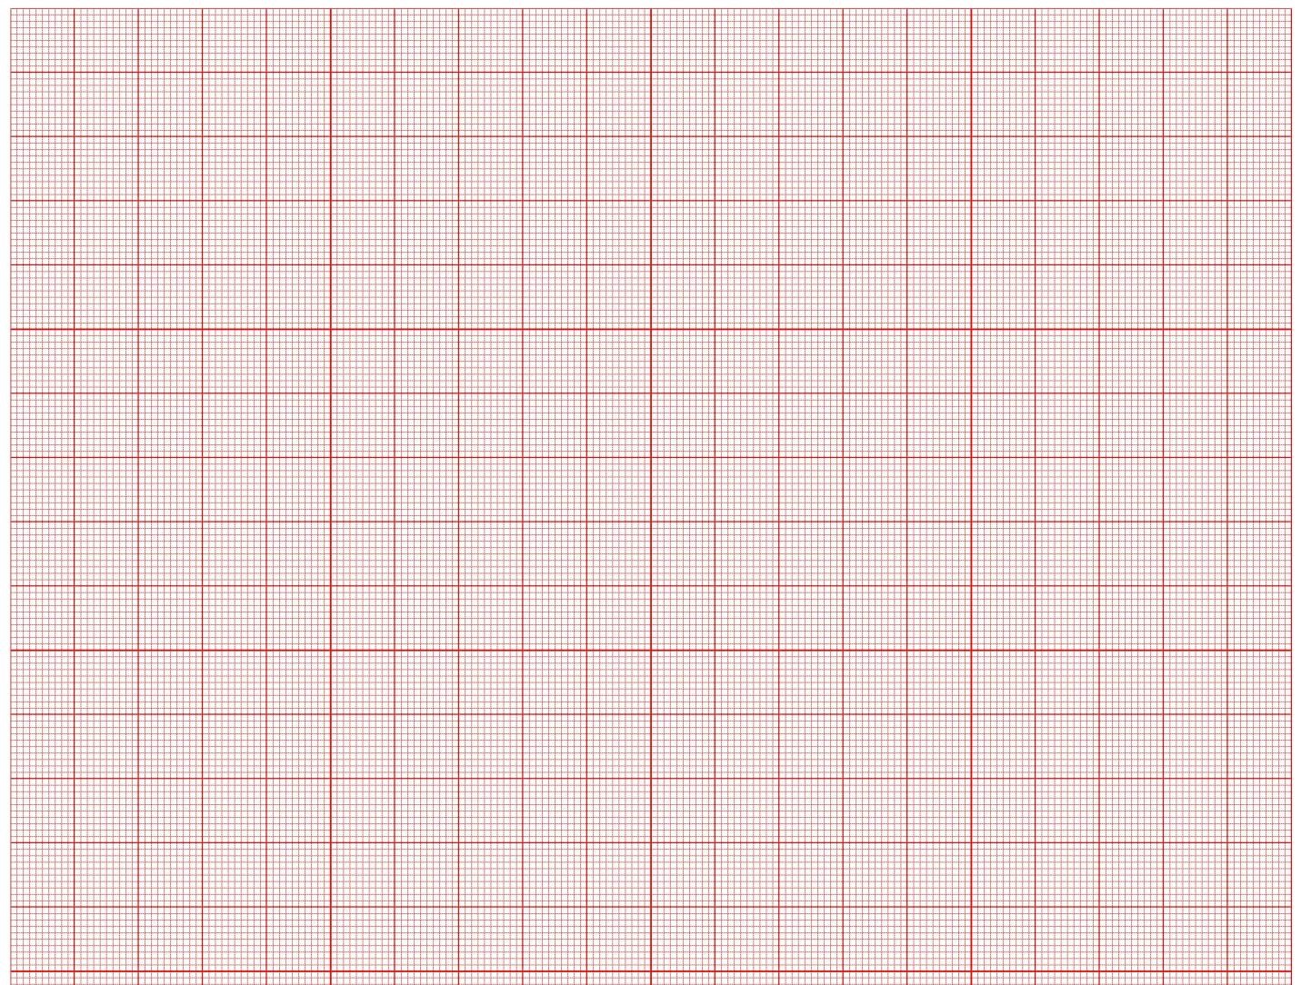
（2）将霍尔元件置于螺线管中央位置处（$x=20.0 cm$），固定$I_{H}=2.5 mA$，改变$I_{M}$（0~1200 mA），同时改变霍尔工作电流和磁场的方向，测得实验数据列入表2，根据表2作出$U_{H}、U_{0}、U_{N}$+$U_{S}$随$I_{M}$变化的关系图。
表2 测量部分附加电压随$I_{M}$的变化（x$=20.0 cm$，$I_{H}=2.5 mA$）
$$I_{M}$$  /mA | $$U_{1}$$  /mV | $$U_{2}$$  /mV | $$U_{3}$$  /mV | $$U_{4}$$  /mV | $$U_{H}$$  /mV | $$U_{0}$$  /mV | $$U_{N}+U_{S}$$  /mV
200
400
600
800
1000
**计算小技巧：通过修改计算器上$U_{1}、U_{2}、U_{3}、U_{4}$的正负号，快速获得$U_{H}$、$U_{0}$、与$U_{N}+U_{S}$值


四、结果分析与讨论（15分）

